|  |  |
| --- | --- |
| **TCAP Opérateur Logistique** | **Économie – Droit**  **Rappel des connaissances** |
| **DOSSIER 1 – Les biens et les services, les agents économiques** | |
| **Objectifs** :  • Identifier les besoins  • Différencier les biens et les services  • Caractériser les biens et les services  • Identifier les agents économiques et leurs rôles | |
| **Compétence évaluée et niveau de maîtrise de la compétence atteint**  S 5.1.1 L’entreprise logistique dans son environnement | |

**CONTEXTE PROFESSIONNEL**

Vous effectuez votre période de formation en milieu professionnel au sein de l’enseigne **INTERMARCHÉ** située à Saint-Pée-sur-Nivelle. Vous allez être en charge de procéder à la réception des marchandises, d’assurer le réapprovisionnement des rayons et de préparer des commandes au drive.

Durant vos activités journalières, vous observez certaines situations qui vont vous permettre d’analyser l’activité économique de l’enseigne.

**INTERMARCHÉ** est un enseigne de distribution alimentaire et non-alimentaire. Elle propose à ses clients des **biens et des services**.

**Votre travail :**

1. Observez les quatre situations ci-dessous et déterminez si la consommation porte sur un **bien** ou un **service**. S’il s’agit d’un bien, évaluez sa **durabilité**. S’il s’agit d’un service, évaluez si c’est un service **marchand** (payant) ou **non marchand** (gratuit ou quasi-gratuit).

|  |  |  |
| --- | --- | --- |
| Un client achète un téléphone portable | ❑ Bien | ❑ Service |
| ❑ Durable  ❑ Semi-durable  ❑ Non durable | ❑ Marchand  ❑ Non marchand |
| Une cliente loue un véhicule | ❑ Bien | ❑ Service |
| ❑ Durable  ❑ Semi-durable  ❑ Non durable | ❑ Marchand  ❑ Non marchand |
| Une cliente souhaite adhérer à la carte de fidélité Intermarché | ❑ Bien | ❑ Service |
| ❑ Durable  ❑ Semi-durable  ❑ Non durable | ❑ Marchand  ❑ Non marchand |
| Un client achète de la lessive | ❑ Bien | ❑ Service |
| ❑ Durable  ❑ Semi-durable  ❑ Non durable | ❑ Marchand  ❑ Non marchand |
| Un client récupère ses courses au Drive | ❑ Bien | ❑ Service |
| ❑ Durable  ❑ Semi-durable  ❑ Non durable | ❑ Marchand  ❑ Non marchand |

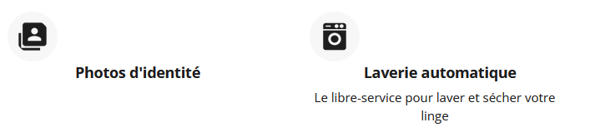Sur le site internet de l’entreprise, vous constatez que l’entreprise propose de multiples services.

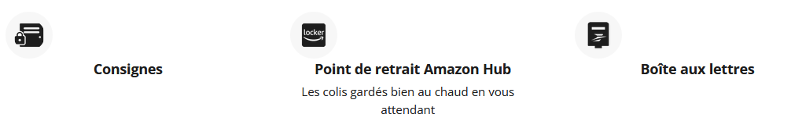



1. En vous appuyant sur les exemples de services ci-dessus et dans le tableau 1, expliquez pourquoi INTERMARCHE propose autant de services.

Les actes d’achat/vente dans le magasin mettent en jeu des agents économiques. Il existe 4 agents économiques :

* Les ménages
* Les entreprises
* Les banques et assurances
* Les administrations

1. Prenez connaissance des différentes scènes présentées ci-dessous et retrouvez l’agent économique concerné.

|  |  |
| --- | --- |
| **SITUATIONS** | **Agent économique concerné** |
| **Monsieur PACHECO** achète du liquide vaisselle |  |
| Madame JEANLIS, responsable du rayon Charcuterie commande des références auprès de son fournisseur, la société **CHARCUTERIES ADOUR**. |  |
| La **Mairie de Saint-Pée-sur-Nivelle** rénove la voie d’accès pour accéder au supermarché. |  |
| Le directeur d’Intermarché doit rencontrer son banquier du **CREDIT AGRICOLE** afin de négocier un prêt. |  |
| Le comptable de l’entreprise doit payer les impôts de l’entreprise à la **Direction Départementale des Finances Publiques** |  |

Chaque agent économique assure plusieurs fonctions économiques. Par exemple, les ménages proposent leur **force de travail aux entreprises**. En échange, les entreprises versent un **salaire**.

1. À partir de vos connaissances et des situations évoquées ci-dessus, déterminez le rôle économique de chaque agent.

|  |  |
| --- | --- |
| **Agent économique** | **Rôle économique** |
| Ménages |  |
| Entreprises |  |
| Banques (2 réponses attendues) |  |
| Administrations (2 réponses attendues) |  |